ROTINA DO TRABALHO PEDAGÓGICO MATERNAL II A -ATIVIDADES EM DOMICÍLIO – Professora substituta ELIZETE / Professora titular da sala LÍDIA
> Data: 27 a 31/07/2020.
Creche Municipal “Maria Silveira Mattos” – MATERNAL II A
2ª Feira | 3ª Feira | 4ª Feira | 5ª Feira | 6ª Feira
- ÁUDIO LIVRO: “A GARGALHADA DO JACARÉ” (https://youtu.be/66M0RKp09mo )  - “CORTANDO AS UNHAS”  MATERIAIS:  - FOLHA SULFITE  - LÁPIS  - FOLHA COLORIDA  - TESOURA E COLA.  OBJETIVO E DESENVOLVIMENTO  O OBJETIVO DESTA ATIVIDADE É DESENVOLVER A COORDENAÇÃO MOTORA FINA.  NO SULFITE, FAÇA O CONTORNO DE SUA MÃO PARA SUA CRIANÇA, RECORTE ESSE CONTORNO E COLE PAPEL COLORIDO PARA QUE SEJAM AS UNHAS, PODE – SE COLAR UM PEDAÇO BEM GRANDE. DEPOIS INCENTIVE SUA CRIANÇA A CORTÁ-LO.  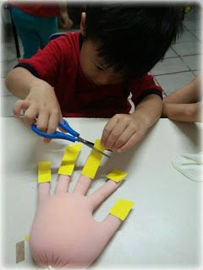 | - ÁUDIO LIVRO: “A AMIZADE CUSTA POUCO” (https://youtu.be/18EhNkaB6SU )  - HORA DE FAZER ARTE  MATERIAIS  - ROLINHOS DE PAPEL HIGIÊNICO  - FOLHAS DE SULFITE BRANCA  - TINTA GUACHE  - TESOURA.  OBJETIVO E DESENVOLVIMENTO  ESTA ATIVIDADE TEM O OBJETIVO DE RECONHER CORES, ESTIMULAR COORDENAÇÃO MOTORA FINA E CRIATIVIDADE.  FAÇA RECORTES NOS ROLINHOS COMO MOSTRA A FOTO E DÊ PARA SUA CRIANÇA PASSAR A TINTA QUE ESCOLHER, DEPOIS DEIXE QUE CARIMBE NA FOLHA, ELA PODE REPETIR COM OUTROS ROLINHOS USANDO OUTRAS CORES. INCENTIVE – A CRIAR FIGURAS, POR EXEMPLO, UM SOL, UMA FLOR, ONDE ELA PODE DESENHAR O CABINHO, ETC. | - LEITURA PELA PROFESSORA ELIZETE: “ERA UMA VEZ UM LOBO MAL”  Vídeo postado hoje no grupo.  - LABIRINTO COM A LETRA DO NOME!!!  MATERIAIS:  - PAPELÃO  - PALITOS DE PICOLÉ  - GIZ DE CERA PARA PINTAR OS PALITOS  - CLIPS DE METAL  - IMÃ  - TESOURA E COLA.  OBJETIVO E DESENVOLVIMENTO:  ESTA ATIVIDADE TEM O OBJETIVO DE RECONHECER LETRA INICIAL DO NOME E DESENVOLVER A COORDENAÇÃO MOTORA.  FAÇA A PRIMEIRA LETRA DO NOME DE SUA CRIANÇA E COLE NO CLIPS DE METAL.  PEÇA PARA SUA CRIANÇA PINTAR OS PALITOS DE PICOLÉ COMO PREFERIR.  DEPOIS COLE ESTES PALITOS NO PAPELÃO FORMANDO UM LABIRINTO.  COM A MÃO PASSE O IMÃ EMBAIXO DO PAPELÃO NA MESMA DIREÇÃO DO CLIPS E MOSTRE A MÁGICA, O CLIPS COM A LETRA DO NOME IRÁ SE MOVER. INCENTIVE SUA CRIANÇA A TENTAR COMPLETAR O LABIRINTO PASSANDO PELOS PALITOS.  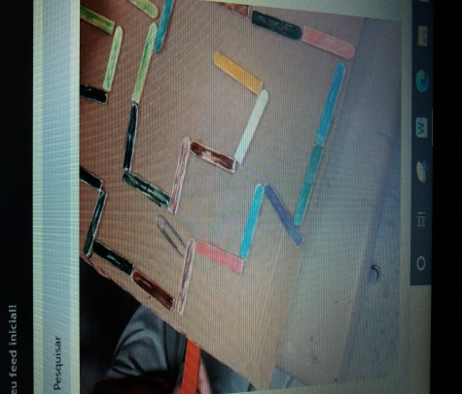  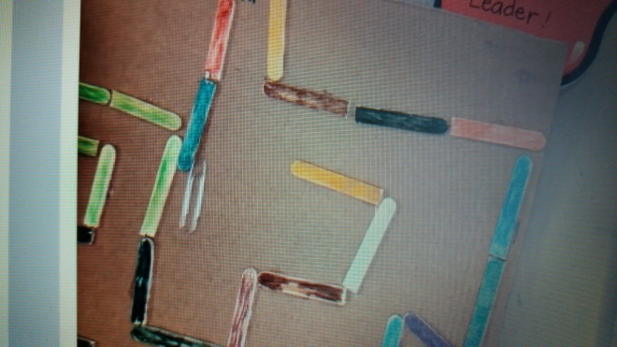 | - ÁUDIO LIVRO: “A CAIXA MALUCA” (https://youtu.be/PXR2x1GwJ_0 )  - BOLA AO ALVO  MATERIAIS:  - BOLINHA  - FOLHA  - FITA ADESIVA  - VASSOURA OU RODO  OBJETIVO E DESENVOLVIMENTO:  ESTA ATIVIDADE DESENVOLVE A COORDENAÇÃO MOTORA GLOBAL E O RACIOCÍNIO.  COLE A FOLHA NO CHÃO COMO MOSTRA A FOTO, PARA QUE VIRE UM ALVO E INCENTIVE SUA CRIANÇA A TENTAR ACERTAR A BOLINHA NO ALVO USANDO A VASSOURA OU O RODO.  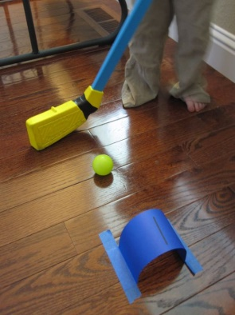 | - ÁUDIO LIVRO: “PEDRO VIRA PORCO ESPINHO” (https://youtu.be/T8q4sFf-_6A)  - OURIÇO DE BATATA (PORCO ESPINHO)  MATERIAS:  - BATATA CRUA  - PALITOS DE DENTE  - GRÃOS DE FEIJÃO  OBJETIVO E DESENVOLVIMENTO  ESTA ATIVIDADE É PARA DESENVOLVER A IMAGINAÇÃO E A CRIATIVIDADE ATRAVÉS DO FAZ DE CONTA.  APÓS OUVIR A HISTÓRIA DE HOJE, FAÇA UM OURIÇO OU PORCO ESPINHO, BASTA PEGAR A BATATA E COM CUIDADO ESPETAR OS PALITINHOS. OS OLHINHOS E A BOQUINHA PODEM SER FEITOS COM GRÃOS DE FEIJÃO. É SÓ COLOCÁ - LOS NA BATATA TAMBÉM, FORMANDO UM ROSTINHO.  DEPOIS É SÓ USAR A IMAGINAÇÃO E SAIR BRINCANDO.  